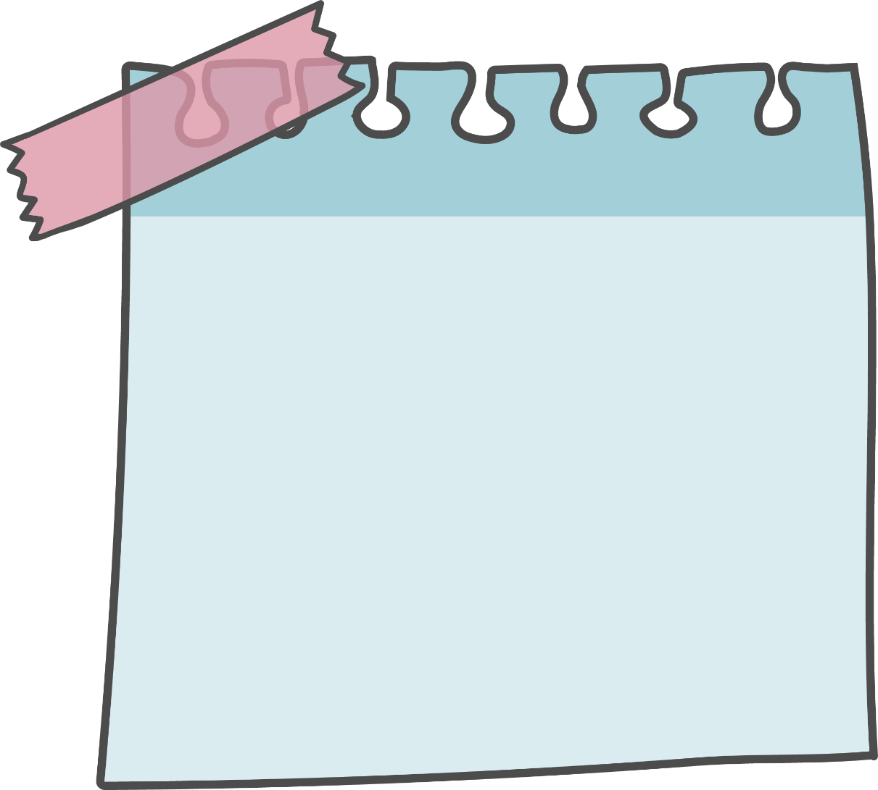

Notas científicas

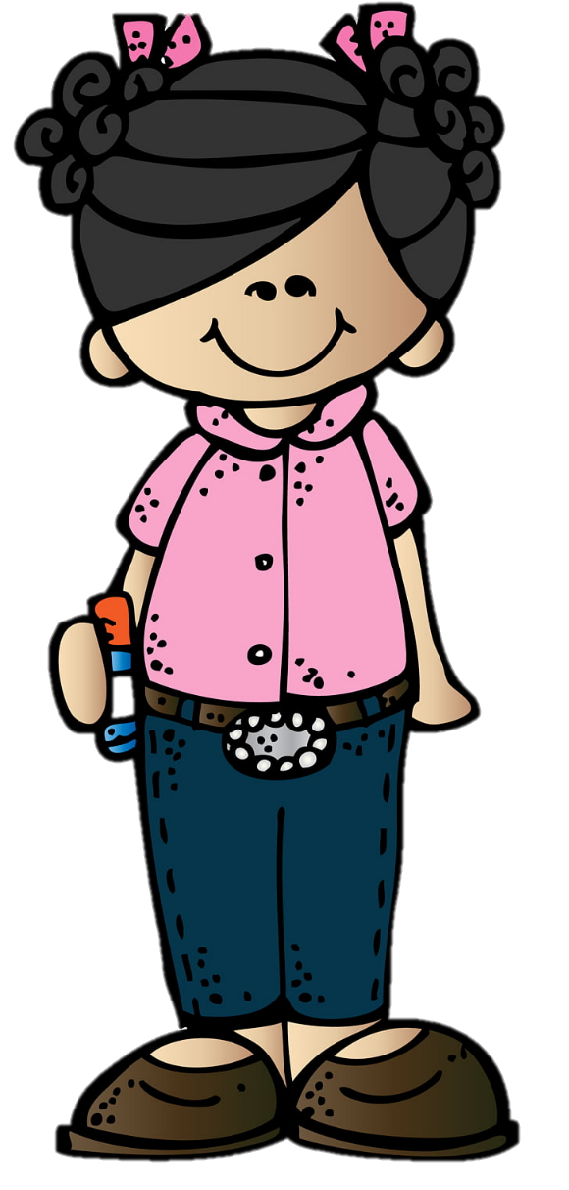

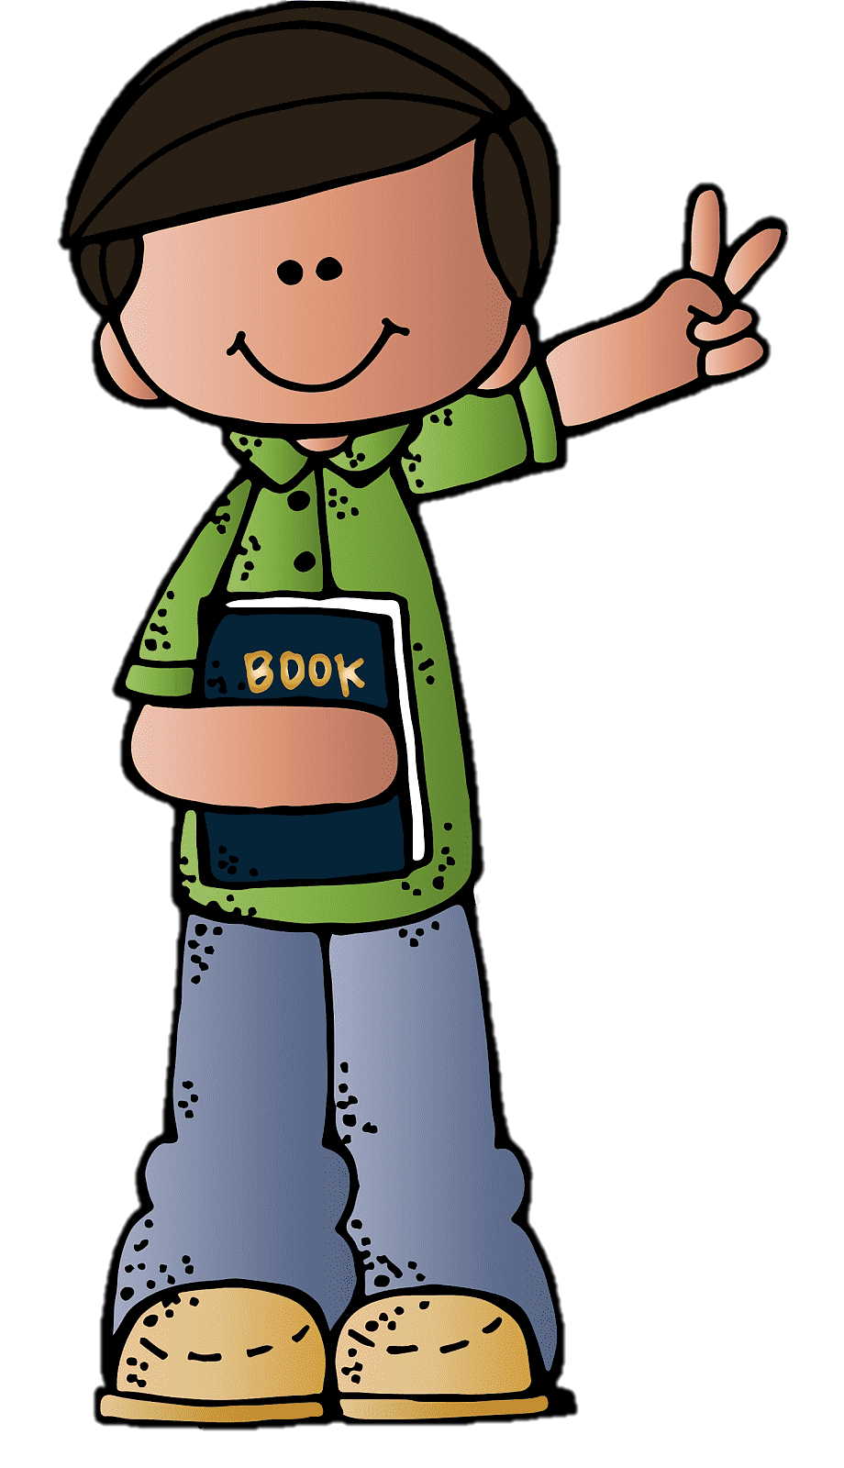

Maestra practicante:

Luz María Velásquez Mata

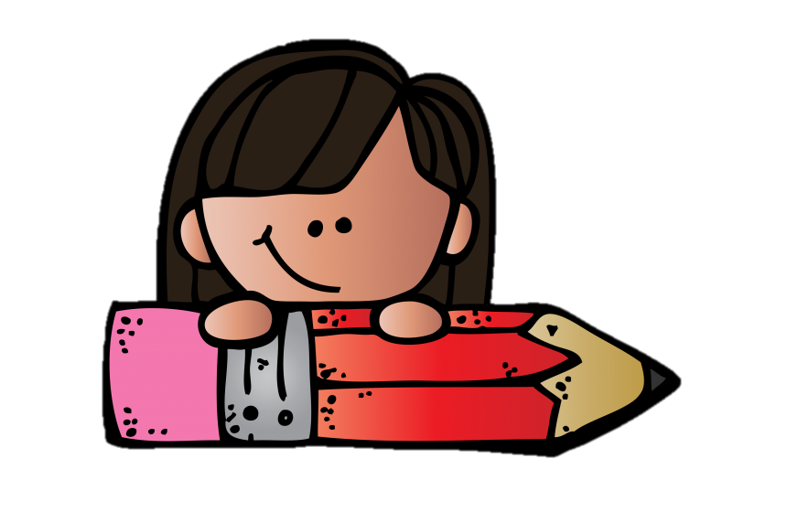

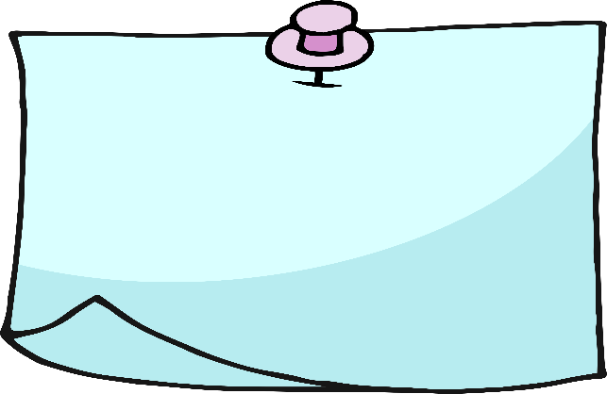

SEMANA 30 DE AGOSTO- 3 DE SEPTIEMBRE DE 2021

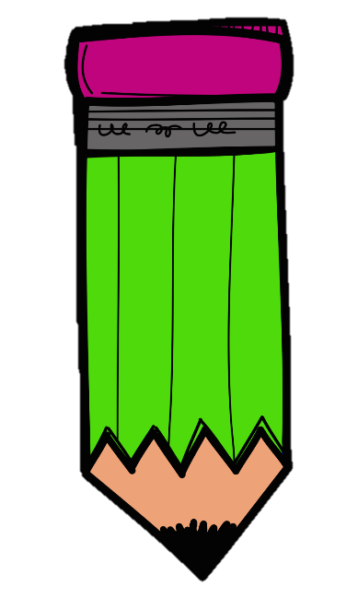



EDUCACIÓN SOCIOEMOCIONAL

¿Qué es el miedo?

El miedo es una sensación desagradable y turbadora, brinda información esencial sobre el mundo, a saber, que es peligroso, al menos en ocasiones, además activas alarmas cuando se percibe el daño o peligro, nos ponen nerviosos, nos da preocupación y malestar.

Al destruirlo al pisarlo, arrugarlo, tacharlo, romperlo en trocitos, tirarlo a la basura, etc.,, los niños sienten que recuperan poder sobre ellos mismos recobrando un poquito de seguridad, aunque sea por unos pocos momentos. Pero suficiente para que vean que cuando se siente mal, pueden hacer algo para sentirse mejor y así gestionar sus emociones.

Explicación para niños

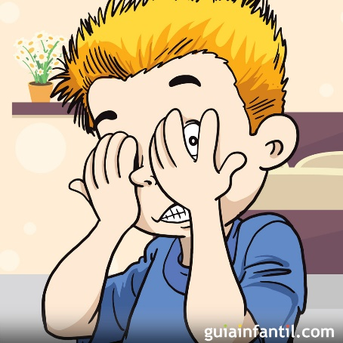¿Alguien sabe qué es el miedo?... Muy bien, es cuando sentimos una sensación desagradable que no nos gusta, donde nos sentimos inseguros y que no nos gusta ver… podemos tenerle miedo a la obscuridad, a los payasos, a los fantasmas, a las arañas y muchas cosas más, cuando sentimos miedo podemos llorar, queremos abrazar a nuestra mamá o nos tapamos los ojos, pero hay que saber que sentir miedo es normal y un día vamos a dejar de temerle a ese objeto, persona, animal o situación cuando seamos más grande porque vamos a sentirnos más seguros y controlaremos nuestras emociones.

**Referencia:** <https://bit.ly/3gQWsxu>

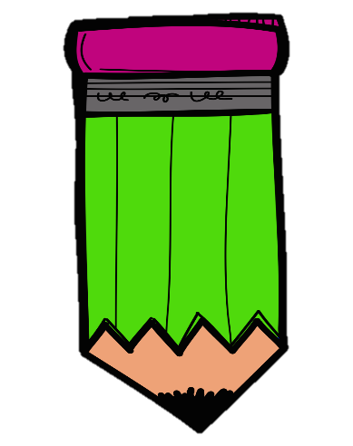

Pensamiento matemático

¿Qué es contar?

Es un verbo que significa enumerar diferentes elementos de manera ordenada y creciente, siempre quiere decir que algo esta adecuadamente organizado a modo de hacer más accesible y comprensible la cantidad de cierta colección. Contar nos ayuda a hacer operaciones matemáticas y debemos comprender que:

-Los números siempre tiene una secuencia preestablecida.

-Cuando se cuentan objetos, solo se pueden contar uno y solo una vez por objeto.

-Cada número representa una cantidad o valor.

-El último número que se cuenta representa la cantidad total del conjunto.

Explicación para niños

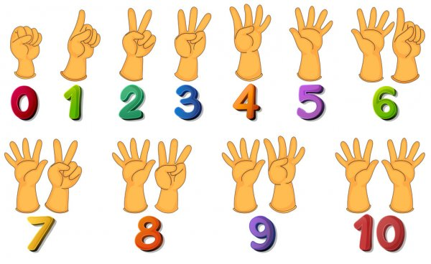Niños hay que saber que contar es muy divertido y que nos ayuda a saber el total de objetos que tenemos o queremos conocer. Esto nos ayuda a muchas cosas de todo nuestro alrededor. Por ejemplo nos sirve para conocer nuestro cuerpo, podemos contar cuántos dedos tenemos en nuestras dos manos y podremos saber que en total son 10 dedos.

Otra cosa que hay que saber es que los números siempre tiene un orden… 1, 2, 3,4, 5,6, etc., y este jamás cambiará. Cuando contemos ahorita nuestros objetos, recuerden que solo podemos contar cada objeto una vez, por que si lo contamos dos veces el resultado será incorrecto y que el último número que mencionemos al contar los objetos es la cantidad total de objetos que hay en nuestra colección. (se procede a contar una colección y poner el ejemplo, que el último número mencionado, es la cantidad total de los objetos).

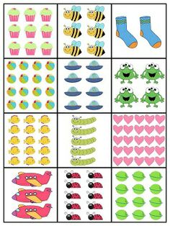**Referencia:** <https://bit.ly/2Wna4tX>

¿Qué es una colección de objetos?

Una colección es un grupo de objetos o elementos que tienen una misma característica o más. Los elementos de un conjunto, pueden ser de personas, números, colores, letras, figuras, etc.

(En este concepto, no se necesita explicación a niños pues el concepto es sencillo)

**Referencia:** <https://bit.ly/3DcZWou>

¿Qué son las nociones espaciales?

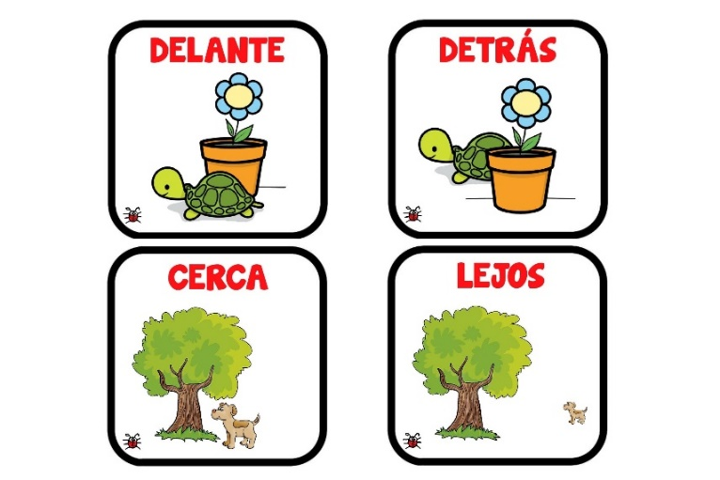Son palabras que vamos a aprender para saber expresar dónde se encuentran las cosas, donde estamos o nos ubicamos, y con estas destrezas poder seguir las pistas que nos puedan dar. Algunas palabras que vamos a aprender son: arriba, centro, abajo, derecha, izquierda…

Explicación para niños

El día de hoy todas las indicaciones que les sobre los objetos, se llaman nociones espaciales y estas nos ayudaron a saber y conocer donde poner cada objeto en la mesa… como arriba, abajo, centro, a la derecha, a la izquierda, sobre, lejos, cerca, etc. y estas como pudimos ver nos ayudaron a localizarnos en el espacio y orientarnos en él.

**Referencia:** <https://bit.ly/3mufeiH>

¿Qué son las figuras geométricas?

Son figuras que delimitan superficies planas a través de un conjunto de líneas que unen sus puntos. Dependiente del orden y número de lados se define qué figura será. Algunos ejemplos de las figuras geométricas son el cuadrado, el rectángulo, el triángulo, el circulo, el rombo, etc.

Explicación para niños

Las figuras geométricas son formas que tienen cierta cantidad de lados que chocan en un punto y se unen, nosotros podemos ver las figuras geométricas en los objetos de la vida cotidiana.. por ejemplo, el cuadrado que tiene 4 lados… lo podemos ver a la forma de televisión verdad?... y así cada figura si la buscamos bien a nuestro alrededor la podemos encontrar en los objetos de nuestro hogar. (se hablará de cada figura).

**Referencia:** <https://bit.ly/2WvVn8l>



Exploración y comprensión del mundo natural y social

Hábitos de higiene personal

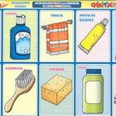La higiene es una parte fundamental es nuestras vidas ya que a partir de ella se previenen enfermedades y se crean buenos hábitos de salud, esto implica cuidar y limpiar el cuerpo y es de suma importancia comprender que el aseo en nosotros mismos es importante para la salud y el bienestar ya que protege nuestro cuerpo de gérmenes y enfermedades.

La higiene es el conjunto de conocimientos y técnicas que aplican los individuos para el control de los factores que ejercen o pueden tener efectos nocivos para la salud.

Explicación para los niños

Como sabemos el aseo personal es muy importantes en nuestras vidas y para poder hacerlo necesitamos ciertos objetos y productos para que con esta medida de higiene, que es el baño, evitemos gérmenes, microbios y enfermedades en la convivencia diaria.

Algunos de los objetos y productos que necesitamos son el shampoo, el jabín de baño, pasta de dientes, cepillo de dientes, toalla y peine, con estos objetos evitaremos estar sucios y poder contraer enfermedades. Por eso es importante no dejar pasar mucho tiempo sin bañarnos y saber usar de la manera adecuada cada objeto y producto mencionado. Por ejemplo… ¿alguien sabe para que se usa el shampoo?... exacto, sirve para lavar nuestro cuero cabelludo y cabello, para que este limpio y huela bien. (así se dirá con cada uno de los productos de la secuencia)

Referencia: <https://bit.ly/3gugpL3>

¿Cómo se cuidan las plantas? y explicación para niños.

Todas las plantas necesitan que los humanos las cuidemos pues gracias a ellas podemos respirar cada día de nuestra vida.

Algunos de los cuidados que necesitan son los siguientes:

**-La tierra:** La tierra es el hogar de las plantas y es necesaria para sombrarla o trasplantar la planta, es por eso por lo que nunca debe faltar en su maceta pues ahí se encuentra su raíz y gracias a ella, está crece.

**-El agua:** Es muy importante que no les falte y también que no les sobre. La tierra nunca debe estar seca pero tampoco debemos regarla de más. Las plantas son un 90% agua y es necesaria para mantener sus procesos vitales funcionando pues esta se transporta de manera continua por toda la planta.

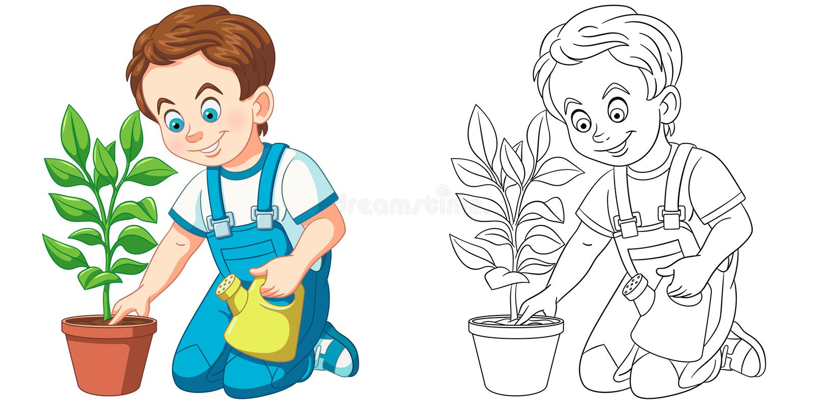**-La luz solar:** Es fundamental para las plantas pues les da energía para alimentarse, crecer y desarrollarse, hay algunas plantas que necesitan mucha cantidad de luz, mientras que otras necesitan muy poca.

**-Maceta con gravilla:** No debe faltar al fondo de las macetas, para facilitar el drenaje de la planta por lo que siempre deben tener un agujero en la base de la maceta.

**Referencia:** <https://bit.ly/3kE9JLN>

Animales acuáticos, terrestres y aéreos

Según el ambiente donde viven los animales pueden clasificarse en terrestres, acuáticos y aéreos. Si habitan la tierra, son terrestres, si habito el agua son acuáticos y si pueden volar y pasan gran parte del tiempo en el aire, son aéreos.

Para cualquier ser vivo el habitad es aquel espacio físico donde encuentra todo lo que necesita para sobrevivir a lo largo de su vida.

**Animales acuáticos:** Son aquellos que pasan su vida en el agua, es decir, en ecosistemas acuáticos, bien sea de agua dulce o salada. Son capaces de respirar, de moverse, de alimentarse y reproducirse en el agua. Los más complejos suelen tener aletas para nadar y desplazarse, en vez de extremidades como las nuestras (brazos y piernas). Por ejemplo los cocodrilos, los cangrejos, los peces, las ballenas, los delfines, estrella de mar, etc.

**Animales terrestres:** Son todos aquellos que habitan sobre la superficie de la tierra. Sus pulmones respiran oxígeno y tienen extremidades adaptadas para andar y correr, algunos rápido y algunos lento. Por ejemplo el camello, la vaca, el oso polar, el caballo, el perro, el gato, las jirafas, etc.

**Animales aéreos:** Estos animales pueden volar o desplazarse por el aire, aunque estos también pasan mucho tiempo de su vida sobre los árboles o en el suelo. El grupo más grande de animales aéreos está representado por las aves pero también hay insectos voladores. Sus extremidades son alas. Por ejemplo las mariposas, los murciélagos, las aves,

Explicación para niños

Niños ustedes sabían que los animales pueden vivir en la tierra, en el aire y en el agua, sí así es, eso depende de las características y necesidades de cada animal… por ejemplo, ¿ustedes creen que un perro puede vivir en el agua?... No verdad?

El perrito no puede respirar bajo el agua, el necesita oxígeno y el no sabe nada bajo el agua porque si lo hace se ahogaría… ahí deben vivir los peces porque ellos si pueden respirar agua y saben nadar muy bien.

Los animales **acuáticos** como les dije, pueden respirar en el agua, pueden alimentarse, reproducirse y nadar sin problema… Por ejemplo, los peces, los tiburones, las estrellas de mar, etc.

Los animales **terrestres** son los que tienen pulmones y solo pueden respirar oxígeno así como nosotros, pueden correr, alimentarse, reproducirse y vivir aquí en la tierra… Por ejemplo las vacas, los perros, los gatos, los conejos, etc.

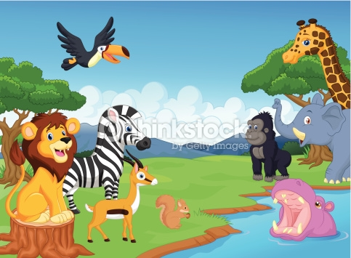Los animales **aéreos** son los que pueden volar en el aire por lo que tienen alas, algunos animales si están en la tierra pero también vuelan por cierto tiempo del día… Por ejemplo las mariposas, las águilas, los pájaros, etc.

**Referencia:** <https://bit.ly/3vomGN0>

